**Cuestionario**

1. ¿Qué método de medición utilizaría si quiere comparar la masa de dos objetos?
2. ¿Cómo puede explicar el funcionamiento de una galga extensiométrico? Plantear las ecuaciones correspondientes. Mencionar las posibles aplicaciones de las mismas.
3. Escribir las ecuaciones de Kirchoff correspondientes para un circuito divisor de tensión. Escribir la expresión para la tensión de salida como función de las resistencias y el voltaje de excitación.
4. Escribir las ecuaciones de Kirchoff para un circuito puente de Wheatstone. ¿Cuál será la tensión de salida como función de los valores de las resistencias?. Deducir la relación que debe existir entre las resistencias para que el puente este en equilibrio.
5. Una celda de carga electrónica esta constituida por un único elemento activo, la misma esta conectada a un puente de Wheatstone constituido además por tres resistencias fijas. Plantear las ecuaciones correspondientes y expresar la tensión de salida del circuito puente como función de la deformación de la celda de carga.
6. Expresar la tensión de salida como función de la deformación si la celda de carga esta constituida por cuatro elementos activos.
7. En una balanza electrónica, ¿de que depende la máxima capacidad de carga de la misma?
8. Describir el funcionamiento de una celda de carga hidráulica. ¿Cuáles son las ventajas y desventajas de la misma?
9. Explicar la experiencia de Torriccelli para la medición de la presión atmosférica.
10. Escribir la ecuación correspondiente para el tubo en "U". Cual es el rango de aplicación del mismo.
11. ¿Cómo funciona el manómetro Bourdon? Mencionar el rango de utilización y las aplicaciones típicas. ¿Cuáles son las ventajas y desventajas del mismo?
12. Hacer un esquema del instrumento de medición de presión de diafragma ¿Cual es el rango de medición del mismo?, ¿Que otras variantes conoce?
13. Hacer un esquema del instrumento de medición de presión de fuelle. ¿Cuál es el rango de medición del mismo?, ¿Que otras variantes conoce?
14. Explicar como funciona un transductor de presión capacitivo, ¿Cual es el circuito de adaptación para el mismo?
15. Explicar como funciona un transductor de presión piezoeléctrico ¿Cual es el circuito de adaptación pare el mismo?
16. Hacer un diagrama del vacuómetro Pirani, ¿Cual es el rango de medición, para el mismo?
17. Hacer un diagrama del vacuómetro de ionización de filamento caliente. ¿Cuál es el rango de medición del mismo?
18. Explicar el funcionamiento de una sonda termométrica de platino. ¿Como puede aproximarse su respuesta en temperatura?
19. Explicar el funcionamiento de un termistor. Graficar su respuesta, comparar su comportamiento con una PT100. ¿Cuáles son las ventajas y desventajas de cada uno? Indicar los rangos de temperatura admisible para ambos.
20. Explicar el funcionamiento de un termopar. ¿Qué materiales son los utilizados mas comúnmente y que tipo de termocuplas se fabrican a partir de ellos? ¿Cuál es el rango de temperaturas para este tipo de transductores?
21. Describir el pirómetro de radiación total. Hacer un diagrama esquemático del mismo.
22. Plantear las ecuaciones correspondientes para un tubo Venturi, por el cual circula un fluido en régimen laminar, incompresible. ¿Cómo se puede expresar el caudal volumétrico como función de la diferencia de presión?
23. Describir los tipos de placas orificio conocidas. ¿Cómo se mide el caudal con este dispositivo?
24. ¿Cómo explica el funcionamiento de un rotámetro de área variable?
25. Describir un instrumento de turbina para la medición de caudal.
26. Describir un instrumento medidor de placa para la medición de caudal.
27. Describir un instrumento de medición de caudal ultrasónico.
28. Describir un instrumento de medición de caudal de desplazamiento positivo.
29. ¿Qué es un encodificador rotacional? ¿Qué tipos de encodificadores conoce? ¿En que radican las diferencias fundamentales?
30. ¿Qué dispositivo eléctrico puede ser utilizado como encodificador rotacional absoluto? ¿Cómo lo utilizaría?

**1)**

El método de medición que utilizaría es el de Masa Convencional. La masa convencional de un cuerpo es igual a la masa de un patrol de densidad estándar que equilibra en el aire dicho cuerpo en condiciones convencionalmente escogidas(T° del aire 20°C y densidad del aire 0,0012 g/cm3 ).

Esta definición es fundamental para un comercio internacional sin controversias sobre pesajes realizados bajo distintas condiciones de densidad del aire y densidad de los objetos. Si se pretendiera que las balanzas midan masa, sería necesario contar con patrones de masa de la misma densidad que los objetos cuya masa interese determinar, lo que no es práctico y es la razón por la que se definió la Masa Convencional, la cual es la magnitud que miden las balanzas con mayor precisión.

**2)**

Un esfuerzo que deforma la galga producirá una variación en su [resistencia eléctrica](https://es.wikipedia.org/wiki/Resistencia_el%C3%A9ctrica). Esta variación se produce por el cambio de longitud, el cambio originado en la sección o el cambio generado en la resistividad, la galga extensiométrica hace una lectura directa de las deformaciones longitudinales en cierto punto del material que se está analizando. La galga se adhiere al objeto cuya deformación se quiere estudiar mediante un adhesivo.

Según se deforma el objeto, también lo hace la lámina, provocando así una variación en su resistencia eléctrica.

Si se considera un hilo metálico de longitud l, sección transversal A y resistividad ρ, su resistencia eléctrica R es:

R=p 1/A [1]

Si se le somete a un esfuerzo en dirección longitudinal, cada una de las tres magnitudes que intervienen en el valor de *R* cambia, por tanto el cambio de *R* se puede expresar como:

dR=(A(pdl+ldp)-pldA) /A ^2 [2]

El cambio de longitud que resulta de aplicar una fuerza *F* a una pieza unidimensional (siempre y cuando no sesupere su límite elástico, Figura 1), está dado por la leyde Hooke. [1]

σ=F/A=E   dl l [3]

donde *E* es modulo de elasticidad del material, denominado módulo de Young, *σ* es el esfuerzo uniaxial y ε es la deformación unitaria.

 **Figura 1. Relación entre esfuerzos y deformaciones**

Cuando el hilo se estira en dirección axial, el área de la sección transversal disminuye, ya que la masa total debe conservarse. La razón de la deformación lateral a la deformación axial también es una propiedad del material, esta propiedad se llama razón de Poisson y se define como:

 (dB/D)/(dl/l) [4]

donde D es el diámetro del hilo y *μ* es denominado coeficiente de Poisson. Su valor está entre 0 y 0.5, en términos de la razón de Poisson tendremos:

dR/R=(dl/l)[1+2 ] + (dp/p) [5]

Los cambios en la resistencia se originan por la modificación de la geometría en la longitud o el área y el cambio en la resistividad. La dependencia de la resistividad en deformación mecánica se expresa en términos del coeficiente de piezoresistencia π1 definido por la siguiente expresión:

(dp/p)(dl/l)     

Por lo tanto el cambio en la resistencia es:

(dR/R)/(dl/l)=1+2  +  E [7]

Existen dos tipos de aplicaciones que pueden tener las galgas. Una de ellas consiste en que, a causa de la variable que se pretende encontrar, la variable de [deformación](https://es.wikipedia.org/wiki/Deformaci%C3%B3n) es intermedia. Y la otra es que, cuando en una superficie se desea conocer el estado tensional, supone la medida directa de la [deformación](https://es.wikipedia.org/wiki/Deformaci%C3%B3n). De esta manera, las galgas se usan en muchos campos de aplicación, según las necesidades.

**3)**

Aplica para circuito con carga(RL) y sin carga. En caso de tener un circuito con carga se deberá obtener la resistencia equivalente(Rt) y esta sera la misma que la RL

Rt=1/((1/R1)+(1/R2)+(1/R3)+…)

Rt=RL

Desarrollo Completo Sucinto:

Vs=Voltaje de Salida Vin=Voltaje de Entrada/Exitacion.

Vin=IR1+IR2=I(R1+R2)

I=V/(R1+R2)

Vs=IR2=(V/(R1+R2))R2

*Vs*​=*Vin* (R2/(​R1+R2))

*Formula Divisor de Tensión:*

*Vsalida*​=*Ventrada* (R2/(​R1+R2))

**4)**

**Ecuaciones de Kirchoff y Demostraccion en Puente de Wheastone:** 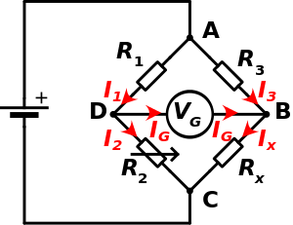

Primero usamos la ley de corriente de Kirchoff (LCK) para encontrar la corriente que circula en los nodos **D** y **B** (**IG**):

Nodo D:

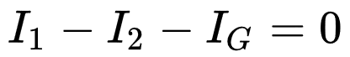

Nodo B:

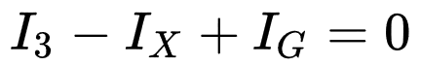

Luego usamos la ley de voltajes de Kirchoff (LVK) para encontrar los voltajes de las mallas **ABD** y **BCD**

Malla ABD:

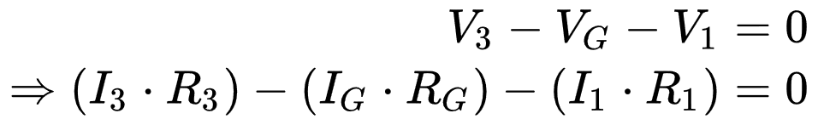

Malla BCD

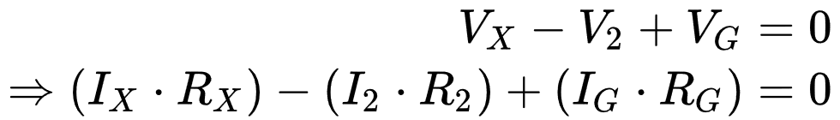

Cuando el puente está balanceado, entonces **IG = 0**, entonces el segundo grupo de ecuaciones se puede reescribir como:

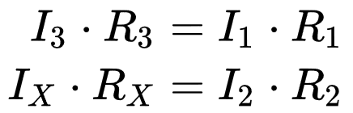

I 3 ⋅ R 3 = I 1 ⋅ R 1 I X ⋅ R X = I 2 ⋅ R 2 {\displaystyle {\begin{aligned}I\_{3}\cdot R\_{3}&=I\_{1}\cdot R\_{1}\\I\_{X}\cdot R\_{X}&=I\_{2}\cdot R\_{2}\end{aligned}}} Entonces, al dividir las ecuaciones y re ordenar, se obtiene:

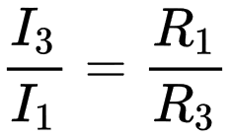

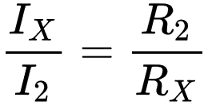

Nuevamente, si **IG = 0**, entonces **I3 = IX** e **I1 = I2**.

Tal que:

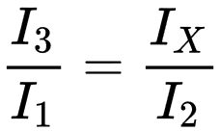

entonces:

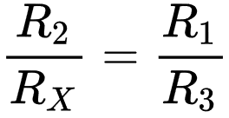

Despejando, obtenemos que el valor deseado de **RX** para lograr el equilibrio es:

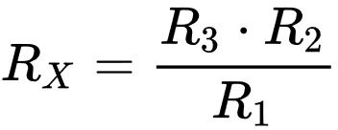

Si conocemos los valores de las cuatro resistencias y la fuente de voltaje (*VS*), y la resistencia del galvanómetro es lo suficientemente alta para que *IG* sea despreciable, el voltaje en el galvanómetro (*VG*) se puede determinar trabajando con el voltaje de cada [divisor de tensión](https://es.wikipedia.org/wiki/Divisor_de_tensi%C3%B3n) restándolos entre sí. La ecuación resultante es:

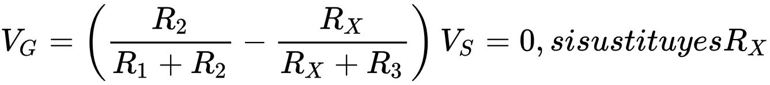

donde *VG* es el voltaje entre los nodos D y B.

En condición de equilibrio siempre se cumple que:

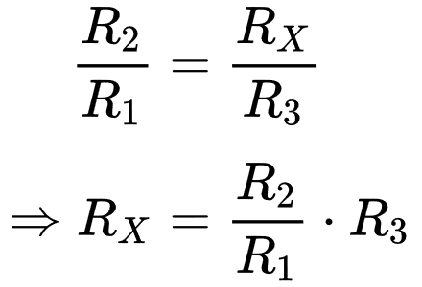

Cuando el puente está construido de forma que R3 es igual a R1, Rx es igual a R2 en condición de equilibrio (corriente nula por el galvanómetro).

Si los valores de R1, R2 y R3 se conocen con mucha precisión, el valor de Rx puede ser determinado igualmente con precisión. Pequeños cambios en el valor de Rx romperán el equilibrio y serán claramente detectados por la indicación del galvanómetro.

De forma alternativa, si los valores de R1, R2 y R3 son conocidos y R2 no es ajustable, la corriente que fluye a través del [galvanómetro](https://es.wikipedia.org/wiki/Galvan%C3%B3metro) puede ser utilizada para calcular el valor de Rx siendo este procedimiento más rápido que el ajustar a cero la corriente a través del medidor.

**5)**

**6)**

**7)**

Depende de un transductor de medida, conocido con el nombre de celda de carga, produce una señal de salida proporcional a la fuerza de carga, en forma de cambios en el voltaje o de frecuencia.

Un error funcional que se puede presentar es que la pantalla indica condición de sobrecarga o carga negativa sin que exista carga aplicada. La causa mas porobable es que la celda de medición este dañada por sobrecarga o que la celda de medición este ensamblada de forma errónea.

**8)**

Una carga o fuerza actúa sobre una cabeza de carga que se transfiere a un pistón el cual a su vez comprime un fluido de llenado confinado dentro de una cámara de diafragma elastomérico. A medida que aumenta la fuerza, la presión del fluido hidráulico se eleva. Esta presión puede ser indicada o transmitida a nivel local para una indicación o control remoto. La salida es lineal y relativamente no afectada por la cantidad del fluido de llenado o por su temperatura. Si las células de carga han sido correctamente instaladas y calibradas, la precisión puede ser de 0,25% a escala completa o mejor, lo que resulta aceptable para algunas  de las aplicaciones de pesaje de proceso. Debido a que este sensor no tiene componentes eléctricos, es ideal para uso en áreas peligrosas.

**Deventajas**: El diafragma elastomérico limita la fuerza máxima que puede ser ejercida sobre el pistón a aproximadamente 1,000 bar, la velocidad de respuesta relativamente lenta y la necesidad de aire limpio, seco, regulado o de nitrógeno.

**Ventajas:** Las ventajas de este tipo de Célula de carga incluyen su resistencia a explosiones y su insensibilidad a las variaciones de temperatura inherentes. Además, no contienen líquidos que puedan contaminar el proceso en el caso que la membrana se rompiera.

**9)**

Torricelli llenó de mercurio un tubo de 1 m de largo, (cerrado por uno de los extremos) y lo invirtió sobre un cubeta llena de mercurio. Sorprendentemente la columna de mercurio bajó varios centímetros, permaneciendo estática a unos 76 cm (760 mm) de altura.

Torricelli razonó que la columna de mercurio no caía debido a que la presión atmosférica ejercida sobre la superficie del mercurio (y transmitida a todo el líquido y en todas direcciones) era capaz de equilibrar la presión ejercida por su peso.

Como según se observa la presión era directamente proporcional a la altura de la columna de mercurio (h), se adoptó como medida de la presión el mm de mercurio.

Así la presión considerada como "normal" se correspondía con una columna de altura 760 mm.

La presión atmosférica se puede medir también en atmósferas (atm):

1 atm=760 mm=101.325 Pa =1,0 “kilo” (kgf/cm2).

**10)**

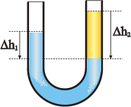

***ΔP1 =   ΔP2***

Aplicando entonces el [principio general de la hidrostática](https://ricuti.com.ar/no_me_salen/hidrostatica/FT_ppio_gral.html)(*Pr = ρ . g* *. h*) en ambas columnas tenemos

**ρ1  Δh1 = ρ2  Δh2**

y también

**γ1 Δh1 = γ2  Δh2**

Con medir ambas alturas y conocer la densidad de uno de los líquidos, puede conocerse la del otro.

Se aplica para medir la presión de fluidos contenidos en recipientes cerrados.

**11)**

Cuando la presión a medir aumenta, el tubo tiende a desenrollarse, y cuando disminuye, el tubo tiende a curvarse más. Este movimiento se transmite mediante una conexión mecánica a un sistema de engranajes conectado a una aguja. La aguja se coloca delante de una plantilla que lleva las indicaciones del valor de la presión relativa a la posición de la aguja.

Los manómetros Bourdon  sirve para medir la presión de los gases. Esto lo podemos comprobar conectando con un tubo una bomba de bicicletas al aparato. Al pasar el aire al manómetro veremos como la aguja se mueve para indicar a cuantas atmósferas está. Son óptimos para la medición de presión relativa desde 0,6 … 7.000 bar. Debido a su tecnología mecánica no necesitan energía auxiliar.

Su costo de adquisición y mantenimiento es barato, se pueden adquirir rellenoscon glicerina para evitar vibraciones en la aguja y con esto lograr una indicación confiable, se pueden tener de patrones secundarios, de trabajo ocomo simples indicadores en un proceso donde solo se requiere una indicación de referencia en el proceso, son fácil de instalar, se caracterizan por tener baja rigidez y baja frecuencia natural, pero gran sensibilidad dedesplazamiento en su propio dise!o, su intervalo de trabajo "medición característico es Los márgenes de presión están entre 0 ... 0,6 y 0 ... 4000 bar con una lectura de precisión (o clase) desde 0,1 a 4,0 %. tienen sus desventajas como-es el caso de falla por fatiga, por sobrepresión, por corrosión o por explosión. algunos factores que afectan su funcionamiento son la temperatura ambiente en la cual está el instrumento, la forma en la cual se instaló el instrumento, vibraciones eernas en las cual se instaló el instrumento. la mayoría de lospuntos se!alados anteriormente se pueden evitar teniendo en cuenta elconocimiento del proceso o aplicación en donde se tendrá colocadoel instrumento.

**12)**

Manómetro de Diafragma

Rangos de Medicion

Caracteristicas

Comparativa

En comparación con los tubos Bourdon, estos elementos de diafragma tienen una fuerza activadora relativamente alta y debido a ello la sujeción en su periferia del elemento es insensible a la vibración.

Los elementos de diafragma tienen forma circular y membranas onduladas. Estas están sujetas alrededor del borde entre dos bridas o soldadas y sujetos a la presión del medio actuando en un lado. La desviación causada de esta forma se utiliza como medición para la presión y es mostrada por la aguja indicadora del instrumento.

Los márgenes de presión están entre 0 ... 16 mbar y 0 ... 40 bar en clase precisión desde 0,6 a 2,5 %.

Ventajas y limitaciones de los diafragmas

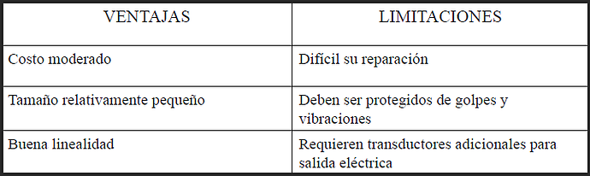

**13)**

Manómetro de Fuelle

Rangos de Medicion

Caracteristicas

Funcionamiento

Exactitud usual [± 0.1% a ± 1%]

Sensitividad 0.05 %

Utilización en manómetros patrones

Muy usado como elemento primario para indicar presión

Se diseña para ser utilizado en: controladores, registradores, transmisores neumáticos

Rango usual [0 a 30] Psig

Valor normalizado en una línea neumática [3 a 15] Psig.

Utiliza como elemento elástico un fuelle de tipo metálico el cual al recibir la fuerza proveniente del liquido, tiende a estirarse,con lo cual transmite a la aguja el movimiento para indicar en la caratula el valor de la presion

Los elementos elásticos de los fuelles se hacen de laton, de aleación de fosforo y bronce, de acero inoxidable, de cobre al berilio y otros.El movimiento del fuelle es tranmitido por el acoplamiento y los engranajes convenientes a un indicardor de dial.La mayoría de los manometros de fuelle son con carga a resorte.

Ventajas y desventajas de el fuelle

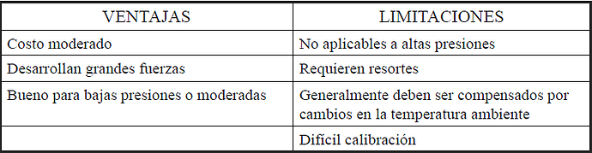

14)

El fluido transmite la presión soportada por las membranas al diafragma, el cual se desplaza hacia un lado o hacia otro proporcionalmente a la presión diferencial lo cual provoca que varíe la constante dieléctrica entre las placas del condensador (figura P45), produciéndose así la señal de interés. No obstante su mayor desventaja es su gran sensibilidad a los cambios de temperatura, pero debido a su gran versatilidad y costo, la ha convertido en uno de los dispositivos más usados hoy en día.

Circuito alectrico

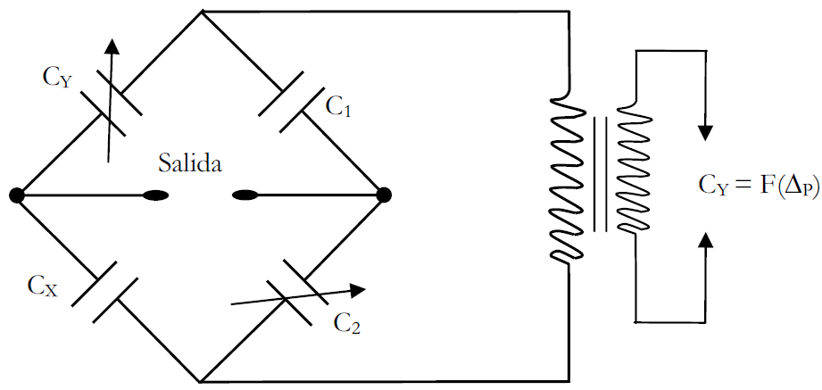

C = Capacidad

VAB = Voltaje entre placas del capacitor [Volt]

E = Campo eléctrico debido al voltaje VAB [Volt /m]

Qc = Carga eléctrica [Coulumbios]

L = Longitud de separación entre las placas del capacitor [m]

εo = Constante de permitividad en el vacío (8,854187e-12) [F/m]

A = Área de placas, A ó B [m2]

**Características generales de estos sensores**

* Presiones = (0,05 a 600) Kgf/cm2
* Exactitud = (± 0,2 a ± 0,5) %

**Ventajas y desventajas de estos tranductores**

**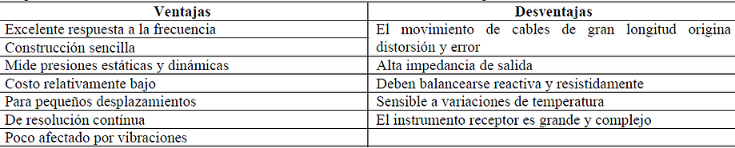**

15)

Está conformado por un cristal que al exponerse a una fuerza, se deforma y produce una corriente (flujo de carga), por unos pocos segundos, proporcional a la fuerza aplicada. Por lo tanto, si se acopla un diafragma a un cristal de características geométricas adecuadas para que este pueda alterarse con la deformación del diafragma, entonces se producirá una corriente eléctrica que será proporcional a la deformación del cristal. Entre los cristales usados están: el cuarzo, la turmalina, el titanio de bario y las sales de Rochelle.

**Características**

* Clase (±0,75 a  ± 1,5) %
* Con estos instrumentos se pueden medir presiones hasta de 70 MPa (10000 psi).

​

**Ventajas y desventajas de los sensores piezoeléctricos**

**Ventajas:**

**Tamaño pequeño, compacto y ligero**

**Muy lineales**

**Alta respuesta a la frecuencia hasta 100000 ciclos/s**

**No requieren frecuente calibración**

**Desventajas:**

**Son sensibles acambios de temperatura**

**No miden presiones estaticas**

**Alta impedancia de salida**

**Cables de conexión largos originan ruido**

**Su señal de salida es relativamente débil por lo que precisan de amplificadores y acondicionadores de señal que puedan introducir errores de medición.**

16)

17)

18)

Al calentarse un metal habrá una mayor agitación térmica, dispersándose más los electrones y reduciéndose su velocidad media, aumentando la resistencia. A mayor temperatura, mayor agitación, y mayor resistencia.

La variación de la resistencia puede ser expresada de manera polinómica como sigue a continuación. Por lo general, la variación es bastante lineal en márgenes amplios de temperatura.

R = R 0 ⋅ ( 1 + α ⋅ Δ T ) {\displaystyle R=R\_{0}\cdot (1+\alpha \cdot \Delta T)\,\!}



donde:

* R 0 {\displaystyle R\_{0}} Ro es la resistencia a la temperatura de referencia To
* TTtsasdelta T es la desviación de temperatura respecto

To 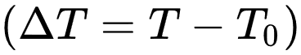

Alfa es el coeficiente de temperatura del conductor especificado a 0 °C, interesa que sea de gran valor y constante con la temperatura

|  |  |
| --- | --- |
| **Parametro** | **Platino(Pt)** |
| Resistividad(microohm\*cm) | 10.6 |
| Alfa(ohm/ohm/C) | 0.00385 |
| Ro(ohm) | 25, 50, 100, 200 |
| Margen(°C) | -200 a +850 |

19)

Termistor

se basa en la variación de la resistencia del semiconductor debido al cambio de la temperatura ambiente, creando una variación en la concentración de portadores. Para los termistores NTC, al aumentar la temperatura, aumentará también la concentración de portadores, por lo que la resistencia será menor, de ahí que el coeficiente sea negativo. Para los termistores PTC, en el caso de un semiconductor con un dopado muy intenso, éste adquirirá propiedades metálicas, tomando un coeficiente positivo en un margen de temperatura limitado. Usualmente, los termistores se fabrican a partir de óxidos semiconductores, tales como el óxido férrico, el óxido de [níquel](https://es.wikipedia.org/wiki/N%C3%ADquel), o el óxido de [cobalto](https://es.wikipedia.org/wiki/Cobalto).

Sin embargo, a diferencia de los [sensores RTD](https://es.wikipedia.org/wiki/RTD), la variación de la resistencia con la temperatura no es lineal. Para un termistor NTC, la característica es exponencial [e^(1/x)]. Para pequeños incrementos de temperatura, se darán grandes incrementos de resistencia. Por ejemplo, el siguiente modelo caracteriza la relación entre la temperatura y la resistencia mediante dos parámetros:

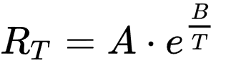 con 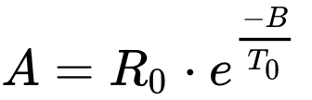

siendo:

Rt R T {\displaystyle R\_{T}} es la resistencia del termistor NTC a la temperatura *T* (*K*)

Ro R 0 {\displaystyle R\_{0}} es la resistencia del termistor NTC a la temperatura de referencia T 0 {\displaystyle T\_{0}} TTTTT *T* o(*K*)

A es una constante que depende del termistor NTC utilizado y que se debe de calcular. Se corresponde con la resistencia que presentaria el termistor a una temperatura infinita.

*B* es la resistencia característica del material, entre 2000 *K* y 5000 *K*.

En la siguiente figura se muestra la relación tensión–corriente de un termistor NTC, en el que aparecen los efectos del autocalentamiento.

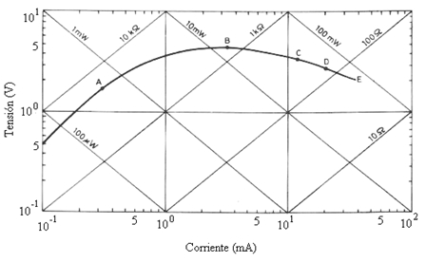

A partir del punto A, los efectos del autocalentamiento se hacen más evidentes. Un aumento de la corriente implicará una mayor potencia disipada en el termistor, aumentando la temperatura de éste y disminuyendo su resistencia, dejando de aumentar la tensión que cae en el termistor. A partir del punto B, la pendiente pasa a ser negativa.

Desventajas: Para obtener una buena estabilidad en los termistores es necesario envejecerlos adecuadamente. Pero el principal inconveniente del termistor es su falta de linealidad

**Pt100** (RTD de platino con R=100 Ω {\displaystyle \Omega } ohm a 0 °C). En la siguiente tabla se muestran valores estándar de resistencia a distintas temperaturas para un sensor Pt100 con alfa=0.00385 K exp -1.

|  |  |  |  |  |  |  |  |
| --- | --- | --- | --- | --- | --- | --- | --- |
| **Temperatura(°C)** | 0 | 20 | 30 | 40 | 60 | 80 | 100 |
| **Resistencia(ohm)** | 100 | 107.79 | 111.55 | 115.54 | 123.1 | 130.87 | 138.50 |

* alta resistividad… para un mismo valor óhmico, la masa del sensor será menor, por lo que la respuesta será más rápida
* margen de temperatura mayor
* alta linealidad
* sin embargo, su sensibilidad ( α {\displaystyle \alpha } alfa) es menor.

20)  
Los termopares están basados en la unión de dos metales distintos por uno de sus extremos. Cuando esta unión se calienta, se desarrolla una diferencia de potencial en sus extremos libres que es proporcional a la diferencia de la temperatura entre los dos extremos.

Normalmente los termopares industriales están compuestos por un tubo de [acero inoxidable](https://es.wikipedia.org/wiki/Acero_inoxidable) u otro material. En un extremo del tubo está la unión, y en el otro el terminal eléctrico de los cables, protegido dentro de una caja redonda de aluminio (cabezal).

### Tipos[[editar](https://es.wikipedia.org/w/index.php?title=Termopar&action=edit&section=3)]

* **Tipo K** ([cromel](https://es.wikipedia.org/wiki/Cromel" \o "Cromel)/[alumel](https://es.wikipedia.org/wiki/Alumel" \o "Alumel)): con una amplia variedad de aplicaciones, está disponible a un bajo costo y en una variedad de sondas. El cromel es una aleación de [Ni](https://es.wikipedia.org/wiki/N%C3%ADquel)-[Cr](https://es.wikipedia.org/wiki/Cromo), y el alumel es una aleación de [Ni](https://es.wikipedia.org/wiki/N%C3%ADquel)-[Al](https://es.wikipedia.org/wiki/Aluminio). Tienen un rango de temperatura de –200 [°C](https://es.wikipedia.org/wiki/Grado_Celsius) a +1372 °C y una sensibilidad 41 µV/°C aproximadamente. Posee buena resistencia a la oxidación.
* **Tipo E** (cromel/[constantán](https://es.wikipedia.org/wiki/Constant%C3%A1n" \o "Constantán) [aleación de [Cu](https://es.wikipedia.org/wiki/Cobre)-[Ni](https://es.wikipedia.org/wiki/N%C3%ADquel)]): no son magnéticos y gracias a su sensibilidad, son ideales para el uso en bajas temperaturas, en el ámbito criogénico. Tienen una sensibilidad de 68 µV/°C.
* **Tipo J** ([hierro](https://es.wikipedia.org/wiki/Hierro)/constantán): su rango de utilización es de –270/+1200 °C. Debido a sus características se recomienda su uso en atmósferas inertes, reductoras o en vacío, su uso continuado a 800 °C no presenta problemas, su principal inconveniente es la rápida oxidación que sufre el hierro por encima de 550 °C; y por debajo de 0 °C es necesario tomar precauciones a causa de la condensación de vapor de agua sobre el hierro.
* **Tipo T** ([cobre](https://es.wikipedia.org/wiki/Cobre)/[constantán](https://es.wikipedia.org/wiki/Constant%C3%A1n" \o "Constantán)): ideales para mediciones entre -200 y 260 °C. Resisten atmósferas húmedas, reductoras y oxidantes y son aplicables en criogenia. El tipo termopar de T tiene una sensibilidad de cerca de 43 µV/°C.
* **Tipo N** ([nicrosil](https://es.wikipedia.org/wiki/Nicrosil" \o "Nicrosil) [[Ni](https://es.wikipedia.org/wiki/N%C3%ADquel)-[Cr](https://es.wikipedia.org/wiki/Cromo)-[Si](https://es.wikipedia.org/wiki/Silicio)]/[nisil](https://es.wikipedia.org/wiki/Nisil" \o "Nisil) [[Ni](https://es.wikipedia.org/wiki/N%C3%ADquel)-[Si](https://es.wikipedia.org/wiki/Silicio)]): es adecuado para mediciones de alta temperatura gracias a su elevada estabilidad y resistencia a la oxidación de altas temperaturas, y no necesita del [platino](https://es.wikipedia.org/wiki/Platino) utilizado en los tipos B, R y S, que son más caros.

Por otro lado, los termopares tipo B, R y S son los más estables, pero debido a su baja sensibilidad (10 µV/°C aprox.) generalmente son usados para medir altas temperaturas (superiores a 300 °C).

* **Tipo B** ([Pt](https://es.wikipedia.org/wiki/Platino)-[Rh](https://es.wikipedia.org/wiki/Rodio)): son adecuados para la medición de altas temperaturas superiores a 1800 °C. Los tipo B presentan el mismo resultado a 0 °C y 42 °C debido a su curva de temperatura/voltaje, limitando así su uso a temperaturas por encima de 50 °C.
* **Tipo R** ([Pt](https://es.wikipedia.org/wiki/Platino)-[Rh](https://es.wikipedia.org/wiki/Rodio)): adecuados para la medición de temperaturas de hasta 1300 °C. Su baja sensibilidad (10 µV/°C) y su elevado precio quitan su atractivo.
* **Tipo S** ([Pt](https://es.wikipedia.org/wiki/Platino)/[Rh](https://es.wikipedia.org/wiki/Rodio)): ideales para mediciones de altas temperaturas hasta los 1300 °C, pero su baja sensibilidad (10 µV/°C) y su elevado precio lo convierten en un instrumento no adecuado para el uso general. Debido a su elevada estabilidad, el tipo S es utilizado para la calibración universal del [punto de fusión](https://es.wikipedia.org/wiki/Punto_de_fusi%C3%B3n) del [oro](https://es.wikipedia.org/wiki/Oro) (1064,43 °C).

21)

22)

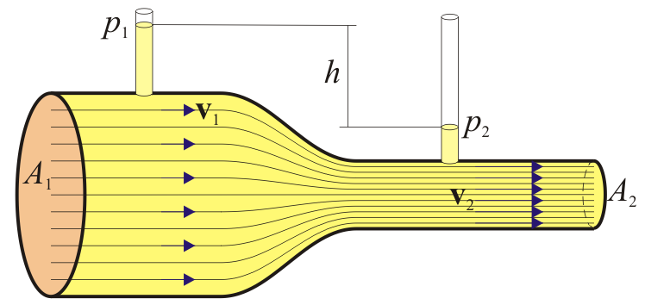

La ley de conservación de la masa establece que en un flujo estacionario toda la masa que entra por un lado de un recinto debe salir por otro, lo que implica que la velocidad debe ser mayor en la parte más estrecha del tubo

v_1A_1 = v_2A_2\,

Por otro lado, la ley de Bernouilli establece que para dos puntos situados en la misma línea de corriente se cumple

p_1 + \rho g y_1 + \frac{1}{2}\rho v_1^2 = p_2 + \rho g y_2 + \frac{1}{2}\rho v_2^2

Si los dos puntos se encuentran a la misma altura la presión hidrostática es la misma para ambos, por lo que

p_1 + \frac{1}{2}\rho v_1^2 = p_2 + \frac{1}{2}\rho v_2^2

Reordenando términos

v_1^2 - v_2^2 = \frac{2(p_2-p_1)}{\rho}

Sustituimos la ecuación de conservación de la masa

v_1^2\left(1-\frac{A_1^2}{A_2^2}\right)=\frac{2(p_2-p_1)}{\rho}   \Rightarrow    v_1 = A_2\sqrt{\frac{2(p_2-p_1)}{\rho(A_1^2-A_2^2)}}

Análogamente

v_2 = A_1\sqrt{\frac{2(p_2-p_1)}{\rho(A_1^2-A_2^2)}}

y el flujo volumétrico es

Q=A_1v_1 = A_2v_2 = A_1A_2\sqrt{\frac{2(p_2-p_1)}{\rho(A_1^2-A_2^2)}}

Si la diferencia de presiones se mide a partir de la diferencia de altura en dos manómetros, esto queda

Q=A_1v_1 = A_2v_2 = A_1A_2\sqrt{\frac{2gh}{\rho(A_1^2-A_2^2)}}

23)

1. **Placas de orificio concéntricas**: En estas placas el orificio del disco se encuentra en el centro del mismo. De aplicación universal para fluidos limpios.
2. **Placas de orificio concéntricas cónicas**: En este caso el orificio al igual que las placas concéntricas se encuentra en el centro del disco, pero en este el [diámetro](https://como-funciona.co/diametro-geometria/) del orificio se va reduciendo a medida que el fluido va atravesando el disco. Es utilizados para fluidos que tienen un alto numero de Reynolds, es decir fluidos que tienden a comportarse de forma turbulenta.
3. **Placas de orificio excéntricas**: Son aquellas en las que el orificio no se encuentra en el centro del disco sino que levemente hacia abajo. Se utiliza para tuberías de diámetro pequeño.
4. **Placas de orificio concéntricas segmentadas**: Aquí la diferencia con las otras placas concéntricas es que el orificio no es un circulo sino que esta segmentado, formando un semicírculo. Es utilizado para medición de fluidos que contienen partículas.

El **funcionamiento de una placa de orificio** se basa en el [efecto Venturi](https://como-funciona.co/el-efecto-venturi/). Este consiste en un fenómeno que hace disminuir la presión de un fluido que atraviesa una tubería, y este aumenta su velocidad debido a una disminución del diámetro de la tubería.

Por lo tanto para **medir el caudal del fluido**, se colocan dos tomas una antes de la placa y otra después, que captan la presión [diferencial](https://como-funciona.co/un-diferencial/) que se genera debido al aumento de la velocidad. Luego a través del principio de Bernoulli se llega a que la diferencia de presión es proporcional al cuadrado del caudal.

24)

Este tipo de caudalímetros consta de tubo de medida cónico graduado en posición vertical. El fluido circula a través del tubo elevando al flotador hasta una posición con suficiente área libre para permitir el paso del flujo. Esta área libre está relacionada con el caudal circulante, el peso del flotador y la densidad y viscosidad del fluido.

La pérdida de carga en el caudalímetro permanece constante para todo el rango de caudal, ya que está relacionada con la densidad del fluido y el peso y dimensiones del flotador. La indicación de caudal se obtiene al aumentarse el área de flujo cuando el caudal aumenta.

25)

Este medidor consiste de un rotor con alabes, semejante a una turbina, que se instala en el centro de la tubería y gira con una velocidad angular que es directamente proporcional al flujo.

Para medir la velocidad de la turbina, sin generar ninguna fuerza resistente sobre el aspa que produzca error se utilizan principalmente convertidores electromagnéticos, existen dos tipos, el de reluctancia y el tipo inductivo. Con el uso de ambos convertidores la velocidad del flujo será proporcional a la frecuencia generada que es del orden de los 250 a 1200 ciclos por segundo para velocidades máximas:

**El de reluctancia:** La velocidad de la turbina viene determinada por el paso de los alabes individuales a través del campo magnético creado por un imán permanente montado en la bobina captadora exterior. El paso de cada alabe varia la reluctancia del circuito magnético, esta variación cambia el flujo inducido en la bobina captadora produciéndose una corriente alterna proporcional a la velocidad de la turbina, en la figura F34 se observa este funcionamiento del convertidor electromagnético por reluctancia.

**El de tipo inductivo:** El rotor lleva incorporado un imán permanente y el campo magnético giratorio que se origina induce una corriente alterna en la bobina captadora exterior.

Con el uso de ambos convertidores la velocidad del flujo será proporcional a la frecuencia generada que es del orden de los 250 a 1200 ciclos por segundo para velocidades máximas.

​

26)

El medidor de placa consiste en una placa instalada directamente en el centro de la tubería y sometida al empuje o fuerza de impacto del fluido. La placa está conectada a un transmisor neumático o a un transductor eléctrico de galgas extensiométricas.

La fuerza originada es proporcional a la energía cinética del fluido y depende del área anular entre las paredes de la tubería y las paredes de la placa.

27)

Los medidores de flujo ultrasónicos miden la velocidad del flujo por la diferencia de velocidad del sonido, al propagarse éste en el sentido del flujo y en sentido contrario.

​

Los componentes básicos de un medidor ultrasónico de flujo son:

1. La unidad sensora, compuesta por uno o más transductores piezoeléctricos tanto para la emisión como para la recepción de las ondas ultrasónicas.
2. La unidad electrónica, la cual realiza funciones de acondicionamiento de señales y calibración del instrumento.
3. El herraje, constituido por varias piezas metálicas que sirven para fijar los transductores a la tubería.

​

Existen principalmente dos tipos de medidores de flujo ultrasónicos:

* El medidor por tiempo de tránsito.
* El medidor basado en el efecto Doppler.

28)

Los medidores de desplazamiento positivo operan atrapando un volumen unitario y conocido de líquido, desplazándolo desde la entrada hasta la salida, y contando el número de volúmenes desplazados en un tiempo determinado. También se suelen conocer con el nombre de contadores por que cuentan el volumen de líquido independientemente del tiempo transcurrido. Están compuestos por una cámara, un desplazador y un mecanismo que cuenta el número de veces que el desplazador se mueve.

​

Un punto importante a tener en cuenta en este tipo de instrumentos, es el conseguir una buena estanqueidad de las partes móviles, evitando un par de rozamiento inaceptable y que la cantidad de líquido de escape a través del medidor sea moderada. Por esto es necesario calibrar el medidor para varios caudales dentro del margen de utilización y con un fluido de viscosidad conocida.

​

La exactitud depende de la holgura entre las partes móviles y las fijas y aumenta con la calidad de la mecanización y con el tamaño del instrumento. Para una medición correcta, estos medidores no precisan de longitudes rectas aguas arriba y aguas abajo del propio medidor.

Existen cuatro tipos básicos de medidores:Disco Oscilante, Piston Oscilante,Pinton Alternativo y ROTATIVOS

29)

Un **codificador rotatorio**, también llamado **codificador del eje** o **generador de pulsos**, suele ser un dispositivo [electromecánico](https://es.wikipedia.org/wiki/Electromec%C3%A1nica) usado para convertir la posición [angular](https://es.wikipedia.org/wiki/%C3%81ngulo) de un eje a un código digital, lo que lo convierte en una clase de [transductor](https://es.wikipedia.org/wiki/Transductor). Estos dispositivos se utilizan en [robótica](https://es.wikipedia.org/wiki/Rob%C3%B3tica), en lentes fotográficos de última generación, en dispositivos de entrada de ordenador (tales como el [ratón](https://es.wikipedia.org/wiki/Rat%C3%B3n_(inform%C3%A1tica)) y el [trackball](https://es.wikipedia.org/wiki/Trackball)), y en plataformas de [radar](https://es.wikipedia.org/wiki/Radar) rotatorias. Hay dos tipos principales: *absoluto* e *incremental* (relativo).

Codificador Rotatorio

El tipo «absoluto» produce un código digital único para cada ángulo distinto del eje.

Se corta un patrón complejo en una hoja de metal y se pone en un disco aislador, que está fijado al eje. También se coloca una fila de contactos deslizantes a lo largo del radio del disco. Mientras que el disco rota con el eje, algunos de los contactos tocan el metal, mientras que otros caen en los huecos donde se ha cortado el metal. La hoja de metal está conectada con una fuente de [corriente eléctrica](https://es.wikipedia.org/wiki/Corriente_el%C3%A9ctrica), y cada contacto está conectado con un sensor eléctrico separado. Se diseña el patrón de metal de tal forma que cada posición posible del eje cree un [código binario](https://es.wikipedia.org/wiki/C%C3%B3digo_binario) único en el cual algunos de los contactos esté conectado con la fuente de corriente (es decir encendido) y otros no (apagados).

Codificador rotatorio relativo

El codificador rotatorio *relativo* (también llamado codificador incremental) se utiliza cuando los métodos de codificación absolutos sean demasiado incómodos (debido al tamaño del disco modelado). Este método también utiliza un disco unido al eje, pero este disco es mucho más pequeño marcado con una gran cantidad de líneas de la parte radial como los radios de una rueda. El interruptor óptico, parecido a un [fotodiodo](https://es.wikipedia.org/wiki/Fotodiodo), genera un pulso eléctrico cada vez que una de las líneas pase a través de su campo visual. Un circuito de control electrónico cuenta los pulsos para determinar el ángulo con el cual el eje da vuelta.

Las diferencias entre estos dos tipos están en sus elementos internos.

30) La industria de impresión y etiquetado utiliza muchos tipos de maquinaria automatizada. Los codificadores rotativos son cruciales para todas estas aplicaciones para proporcionar retroalimentación de posición y velocidad. Se utilizan en procesos tales como: impresión por chorro de tinta, guía de banda, alimentadores de papel, alineación y posicionamiento de etiquetas, automatización de alta velocidad, alineación de etiquetas en papel y la coordinación de ejes de rodillos múltiples.  
El equipo de impresión generalmente mide y genera imágenes con resoluciones medidas en puntos por pulgada (DPI) o píxeles por pulgada (PPI). La resolución es una palabra clave para la industria de la impresión. Los impulsos de coincidencia (PPR) por revolución frente a (DPI) son muy importantes para optimizar la alineación correcta de una aplicación de impresión. Cuando se especifican codificadores rotativos para ciertas aplicaciones de impresión, la resolución del disco generalmente se correlaciona con la resolución de impresión. Por ejemplo, muchos sistemas industriales de impresión por chorro de tinta emplean un codificador giratorio para rastrear el movimiento del objeto a imprimir. Esto permite que el cabezal de impresión aplique la imagen a una ubicación controlada con precisión en el objeto.